Задания
Математика, 1 класс
*Внимание! На все вопросы возможен только один правильный ответ.

1. Помоги Незнайке найти все числа, которые меньше 4. В каком ряду эти числа?
А) 7, 1, 3, 8
В) 1, 3, 4, 0
С) 2, 1, 3, 0
D) 7, 4, 5, 8

2. Подскажи Звездочету, какие числа пропущены?
6
7
3
1

А) 1, 4, 6, 9
В) 2, 4, 5, 8
С) 1, 3, 6, 7, 9
D) 2, 4, 8

3. Сколько еще надо сшить рубашек Белоснежке, чтобы их стало 9?
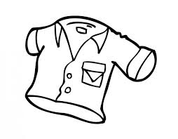
А) 3 рубашки
В) 5 рубашек
С) 8 рубашек
D) 6 рубашек

4. Бабушка испекла 5 больших пирожков, а Красная шапочка 3 маленьких пирожка. Сколько пирожков они испекли вместе?

А) 8 пирожков
В) 7 пирожков
С) 3 пирожка
D) 2 пирожка

5. Сколько Карлсону надо съесть пирожных, чтобы их осталось 2?

А) 5 пирожных
В) 2 пирожных
С) 4 пирожных
D) 6 пирожных

6. Помоги Шпунтику выбрать правильное действие к задаче.*
В цирке было 6 клоунов. Двое из них были грустные, а остальные веселые. Сколько веселых клоунов было в цирке?
А) 6+2=8
В) 6+1=7
С) 6-2=4
D) 2+6=8

7. Найди отрезок, длина которого 8 сантиметров.
A) B)
C) D)

8. В каком ряду числа расположены в порядке убывания?
1) 2, 4, 8, 3, 1
2) 3, 5, 7, 9, 6
3) 9, 7, 6, 4, 3
4) 1, 2, 3, 6, 7

9. Какой самолет летит в правую сторону?
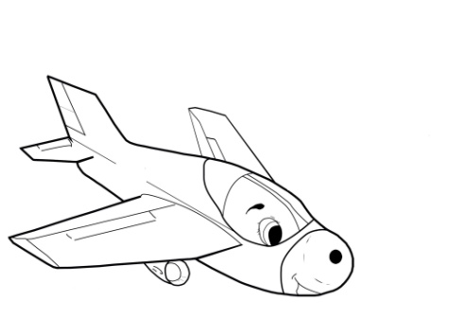
- 2. 3. 4.

А) 1 самолет
В) 2 самолет
С) 3 самолет
D) 4 самолет

10. Укажи «соседей» числа 7
А) 5 и 6
В) 10 и 8
С) 8 и 7
D) 6 и 8

11. Сколько всего геометрических фигур на рисунке?
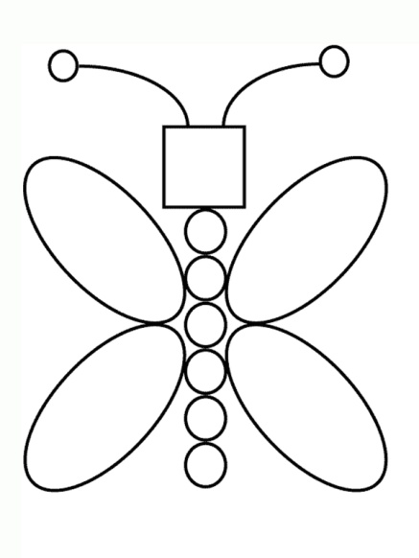
А) 13
В) 10
С) 4
D) 2

12. Найди верные неравенства.
А) 5<8; 5+1>4
B) 6>9; 7-3>6
C) 2<7; 5+3>9
D) 7<4; 2+4>7

13. Для какого числа 4 и 6 «соседи»?
А) 8
B) 5
C) 10
D) 3

14. На сколько 10 больше чем 7?
А) на 3
B) на 4
C) на 7
D) на 2

15. В вазе 5 конфет. Сколько еще нужно положить конфет в вазу, чтоб их стало 7?
А) 4
B) 1
C) 2
D) 6

